Poznań, 4 stycznia 2019r.
Informacja prasowa
Zachodniopomorskie: nowe perony w Drawsku Pomorskim, Rzęśnicy i Suliszewie
Od grudnia pasażerowie korzystają z nowych peronów w Drawsku Pomorskim, Rzęśnicy i Suliszewie. PKP Polskie Linie Kolejowe S.A. zmodernizowały przystanki
w ramach rewitalizacji linii ze Szczecinka do Runowa Pomorskiego. Inwestycja
za 134 mln zł z RPO woj. zachodniopomorskiego zakończy się jesienią. Skróci się czas podróży ze Szczecinka do Runowa Pomorskiego o ok. 30 minut.
Nowe perony na przystankach w Drawsku Pomorskim, Rzęśnicy i Suliszewie to pierwsze efekty rewitalizacji linii ze Szczecinka do Runowa Pomorskiego. Podwyższone platformy ułatwiają wsiadanie i wysiadanie z pociągów. Komfort podróżnym zapewniają przeszklone wiaty, chroniące przed deszczem i wiatrem, oraz wygodne ławki. Na peronach zamontowano nowe oświetlenie. Jest estetyczne i czytelne oznakowanie oraz stojaki rowerowe. Antypoślizgowa nawierzchnia z wypukłą fakturą ułatwia poruszanie się osobom niewidomym i niedowidzącym. Do peronów prowadzą dojścia dostosowane do potrzeb osób z ograniczoną możliwością poruszania się.
W pierwszym kwartale podróżni skorzystają także z przebudowanych peronów w Jeleninie i Silnowie.
Postępują prace na torach. Gotowy jest 16 km odcinek ze Złocieńca do Jankowa Pomorskiego. Wzmocniony tor pozwoli na przejazd ciężkich składów towarowych. To ważne, bo odcinek Szczecinek – Runowo Pomorskie jest także linią dojazdową m.in. na poligon w Drawsku Pomorskim.
Dla sprawnego ruchu kolejowego w regionie duże znaczenie miało odbudowanie 25 km drugiego, nieczynnego toru między Szczecinkiem i Łubowem. Teraz możliwy jest przejazd większej liczby pociągów. W najbliższych tygodniach wykonawca zacznie przebudowę obiektów inżynieryjnych. Kontynuowany będzie montaż urządzeń sterowania ruchem kolejowym i sieci elektroenergetycznej.
Szybciej ze Szczecinka do Runowa Pomorskiego
Efektem rozpoczętej w październiku 2017 r. rewitalizacji linii Szczecinek – Runowo Pomorskie będzie skrócenie czasu podróży z 1h 30 min do ok. 1 h. Pociągi pasażerskie będą jeździć z prędkością do 120 km/h, czyli o 40 km/h szybciej niż obecnie. W ramach inwestycji zaplanowano wymianę 51 km torów i przebudowę ponad 50 przejazdów kolejowo-drogowych. Podróże będą sprawniejsze i bezpieczniejsze, poprawi się komunikacja kolejowa w regionie. Nowoczesne perony powstaną na stacji w Czaplinku i 10 przystankach (m.in. Żelisławie Pomorskim).
Pierwszy etap prac za 134 mln zł skończy się we wrześniu. Cały projekt „Rewitalizacja linii kolejowej nr 210 na odcinku Szczecinek – Runowo Pomorskie” jest warty prawie 179 mln zł i potrwa do 2020 r. Inwestycja jest współfinansowana z Funduszu Rozwoju Regionalnego w ramach Regionalnego Programu Operacyjnego Województwa Zachodniopomorskiego na lata 2014-2020. Dofinansowanie wynosi 85 proc.
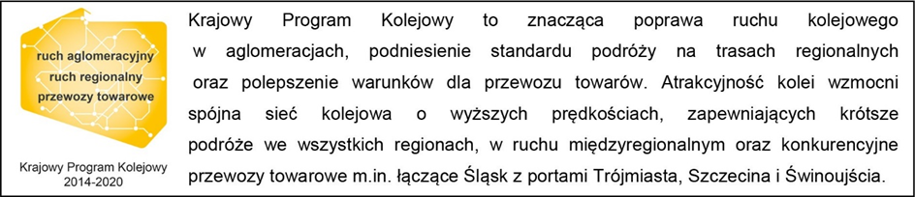
Kontakt dla mediów:
Zbigniew Wolny
Zespół prasowy
PKP Polskie Linie Kolejowe S.A.
rzecznik@plk-sa.pl
T: +48 600 084 749

,,Wyłączną odpowiedzialność za treść publikacji ponosi jej autor. Unia Europejska nie odpowiada za ewentualne wykorzystanie informacji zawartych w takiej publikacji”

